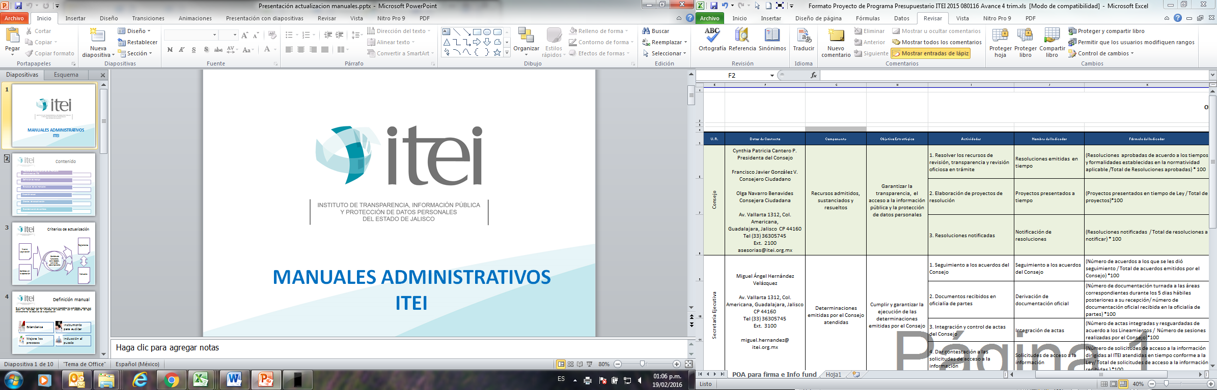

**Informe Anual de Cumplimiento del Programa Anual de Desarrollo Archivístico 2022 (PADA)**

Guadalajara, Jalisco, Enero 2023.

*Informe Anual de Cumplimiento del Programa Anual de Desarrollo Archivístico 2022 (PADA)*

*Instituto de Transparencia, Información Pública y*

*Protección de Datos Personales del Estado de Jalisco.*

*Fecha de aprobación: Enero 2023.*

*Instituto de Transparencia, Información Pública y*

*Protección de Datos Personales del Estado de Jalisco*

*Av. Ignacio L. Vallarta #1312, Col. Americana, C.P. 44160,*

*Guadalajara, Jalisco.*

*Citación sugerida: Instituto de Transparencia,*

*Información Pública y Protección de Datos Personales*

*del Estado de Jalisco. (2023)*

*Informe Anual de Cumplimiento del Programa Anual de Desarrollo Archivístico 2022 (PADA)*

*Disponible en:* <https://www.itei.org.mx/v4/index.php/transparencia/fraccion/art8-13>

En cumplimiento a los artículos 26 de la Ley General de Archivos y 24 de la Ley de Archivos del Estado de Jalisco y sus Municipios, en los cuales señala la obligación de los sujetos obligados de elaborar un informe anual detallando el cumplimiento del programa anual del año inmediato anterior.

En este sentido, el Programa Anual de Desarrollo Archivístico 2022 contempla 9 actividades con sus respectivos entregables:

1. Instrumentos de Control y Consulta Archivístico;
2. Guía de Archivo Documental;
3. Inventarios Documentales;
4. Registro del Sistema Institucional de Archivos;
5. Transferencias Primarias;
6. Baja Documental;
7. Sesiones del Grupo Interdisciplinario;
8. Asistencia Técnica; y
9. Mejoras al Inmueble del Archivo de Concentración

1. **Instrumentos de Control y Consulta Archivístico.**

De conformidad con el artículo 116 de la Ley de Archivos del Estado de Jalisco y sus Municipios, los sujetos obligados deberán contar con los instrumentos de control y de consulta archivísticos conforme a sus atribuciones y funciones, manteniéndolos actualizados y disponibles.

Con fundamento en el precepto normativo señalado anteriormente, el Grupo Interdisciplinario en su sesión del 18 de febrero de 2022, aprobó el Cuadro General de Clasificación Archivística, mismo que con motivo de la elaboración de Fichas Técnicas de Valoración Documental sufrió modificaciones, las cuales fueron aprobadas en la Primera Sesión Extraordinaria del Grupo Interdisciplinario de fecha 26 de octubre del 2022.

Asimismo, el Grupo Interdisciplinario en la Quinta Sesión Ordinaria de fecha 13 de diciembre del 2022, aprobó el Catálogo de Disposición Documental, mismo que forman parte de la información fundamental que publica el Instituto en su portal de Internet y puede ser consultado en la siguiente liga:

<https://www.itei.org.mx/v3/documentos/art8-13/cgca_segi.xlsx>

1. **Guía de Archivo Documental.**

Con fundamento en el artículo 117 de la Ley de Archivos del Estado de Jalisco y sus Municipios, los sujetos obligados deberán contar y poner a disposición del público, la Guía de Archivo Documental, por lo cual el Grupo Interdisciplinario en la Quinta Sesión Ordinaria de fecha 13 de diciembre del 2022, aprobó dicha Guía, la cual también forma parte de la información fundamental que publica el Instituto en su portal de Internet y puede ser consultado en la siguiente liga:

<https://www.itei.org.mx/v3/documentos/art8-13/cgca_segi.xlsx>

1. **Inventarios Documentales.**

Derivado del cambio de sede del Archivo de Concentración a su actual ubicación en la calle Calvillo No.1528-A, Colonia Mezquitán Country, en Guadalajara, Jalisco, fue necesario llevar a cabo una reorganización del Fondo del ITEI, para lo cual se diseñó un esquema de ordenación que permitiera localizar de manera eficiente y eficaz cada uno de los expedientes bajo su resguardo. Para ello, se procedió a la actualización del Inventario General del Archivo de Concentración, con la finalidad de hacerlo compatible con la nueva ubicación topográfica que permitiera localizar un expediente en la sección, estante y casillero, respectivo. A la fecha se tienen inventariados 98,749 expedientes.

1. **Registro del Sistema Institucional de Archivos.**

En cumplimiento a lo señalado en el artículo 21 fracción II, inciso b), fracción III, segundo párrafo de la Ley de Archivos del Estado de Jalisco y sus Municipios, los responsables de las áreas operativas son los que nombran a los encargados del Archivo de Tramite de cada unidad administrativa, así como a los representantes del Grupo Interdisciplinario, por tal motivo mediante memorándums se solicitó a las Ponencias, Coordinaciones Generales y Direcciones del ITEI, designaran a los mencionados integrantes del Sistema Institucional de Archivos, lo cual permitió realizar las altas, bajas y cambios del padrón respectivo, a efecto de mantenerlo actualizado.

1. **Transferencias Primarias.**

En cuanto a las Transferencias Primarias realizadas al Archivo de Concentración, se llevaron a cabo 14 catorce por parte de diferentes Unidades Administrativas del Instituto, las cuales se efectuaron de conformidad con la normatividad establecida para ello; asimismo, los 12, 359 expedientes transferidos se encuentran registrados en el Inventario General del Archivo de Concentración, así como en su ubicación topográfica respectiva. En el cuadro siguiente se muestran las Transferencias Primarias realizadas:



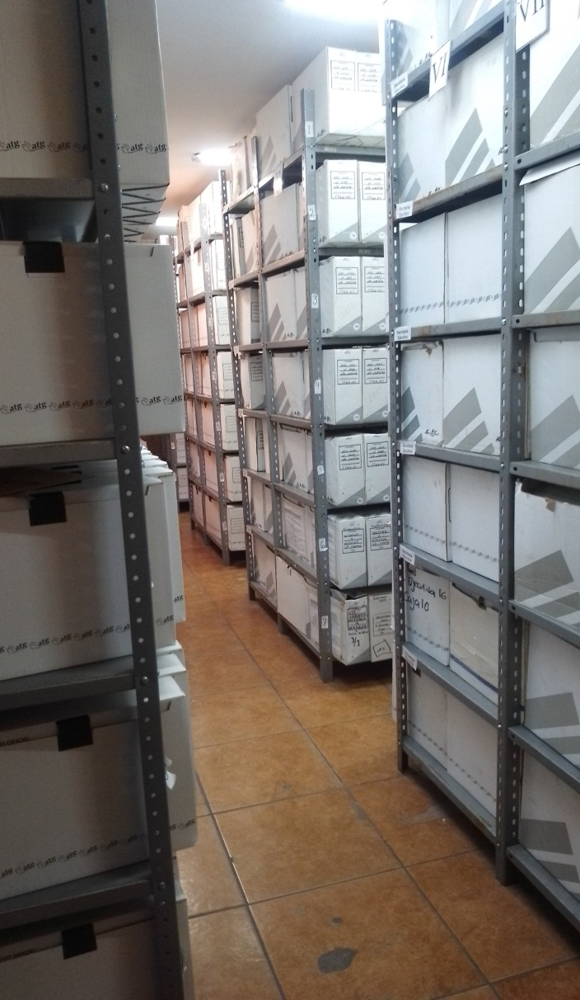

**Fondo: ITEI**

1. **Baja Documental.**

Durante el ejercicio fiscal que se informa, no llevó a cabo ningún proceso de baja documental, con la finalidad de eliminar aquella documentación cuya vigencia haya prescrito en sus valores administrativos, legales, fiscales o contables, y en su caso, plazos de conservación, siempre y cuando no posea valores históricos; sin embargo, se está integrando la selección sistemática de la documentación cuyos valores primarios hayan prescrito y no tengan valores secundarios, para poder llevar a cabo la baja documental respectiva de conformidad con en el artículo 62 de la Ley de Archivos del Estado de Jalisco y sus Municipios.

1. **Sesiones del Grupo Interdisciplinario.**

De conformidad con el artículo 56 de la Ley de Archivos del Estado de Jalisco y sus Municipios debe de existir un grupo interdisciplinario, en el ámbito de sus atribuciones, analizará los procesos y procedimientos institucionales que dan origen a la documentación que integran los expedientes de cada serie documental, con el fin de establecer, con las áreas o unidades administrativas productoras, los criterios de valoración documental, vigencias, bajas documentales, plazos de conservación y disposición documental durante el proceso de elaboración de las fichas técnicas de valoración de la serie documental y que, en conjunto, conforman el catálogo de disposición documental, el cual está integrado por:



Con fundamento en los artículos 58 y 59 de la Ley de Archivos del Estado de Jalisco y sus Municipios, se verificaron seis sesiones del Grupo Interdisciplinario, en las fechas que se muestran a continuación:



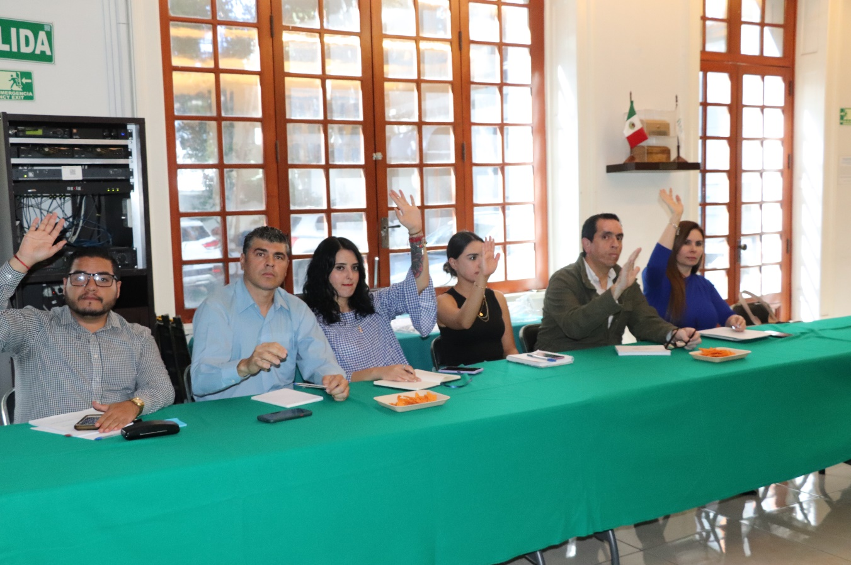

**Sesión Extraordinaria 26 de octubre de 2022, Sala del Pleno, votación aprobación CGCA.**

1. **Asistencia Técnica.**

De acuerdo con el Programa Anual de Desarrollo Archivístico 2022 (PADA) y al Programa Presupuestario 2022, se han brindado las siguientes asesorías técnicas en materia de administración de archivos:

|  |  |
| --- | --- |
| **Asesoría Técnica o Capacitación** | **Dirigida A:** |
| 6 | Grupo Interdisciplinario |
| 22 | Enlaces de Archivo de Tramite |
| 2 | Sujetos Obligados |
|  |  |

1. **Mejoras al Inmueble del Archivo de Concentración**

Con la finalidad que las nuevas instalaciones del Archivo de Concentración ofrecieran las condiciones necesarias para resguardar de manera eficiente el acervo documental del Instituto, así como para proteger la integridad de los servidores públicos que laboran en el mismo y que permitieran mejorar el servicio a las áreas generadoras, se han llevado a cabo diversas acciones en la infraestructura del inmueble, como son: instalaciones eléctricas, un ventilador de techo, dispensador de agua, toldo de protección solar, servicio de limpieza y algunas medidas de seguridad.

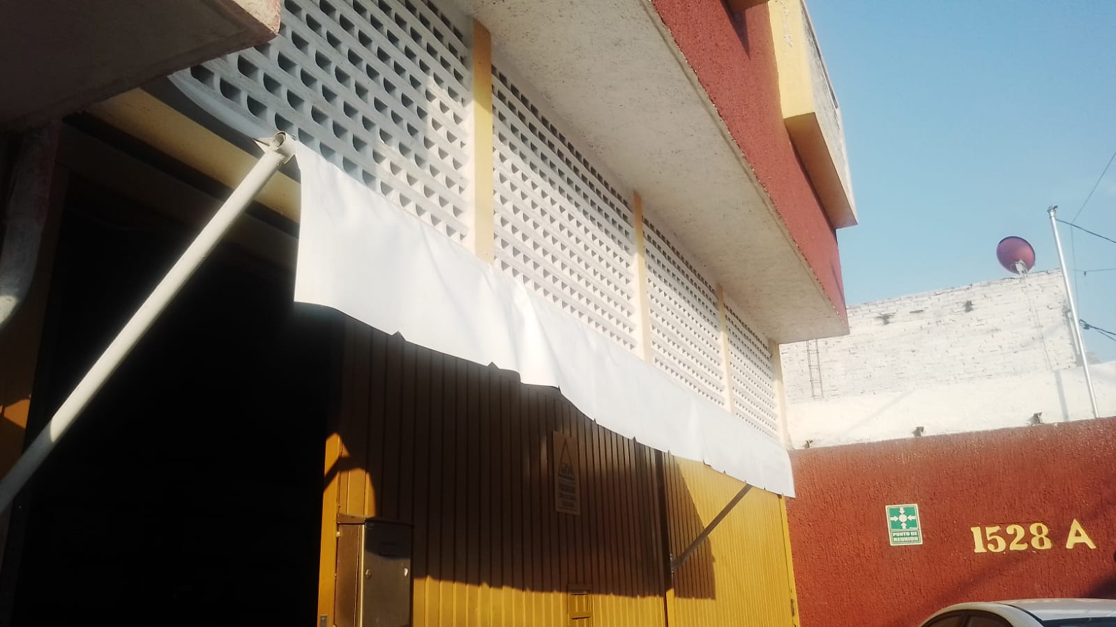

**Toldo de protección solar Archivo de Concentración**

1. **Otras Actividades en Materia de Gestión Documental y Archivos.**
2. **Diplomado en Transparencia y Protección de Datos Personales**

El Instituto de Transparencia, Información Pública y Protección de Datos Personales del Estado de Jalisco (ITEI), a través del Centro de Estudios Superiores de la Información Pública y Protección de Datos Personales (CESIP) y el Gobierno Municipal de Zapopan por medio de la Comisaría General de Seguridad Pública, realizó el diplomado en Transparencia y Protección de Datos Personales; habiéndose impartido el tema: Marco Jurídico de la Gestión Documental Archivonomía y Buenas Prácticas a la Gestión Documental, el día 10 de noviembre del 2022.

1. **Colaboración en Actividades de Capacitación**

Se colaboró con el Centro de Estudios Superiores de la Información Pública, en los siguientes eventos de capacitación, en materia Gestión Documental y Archivos:



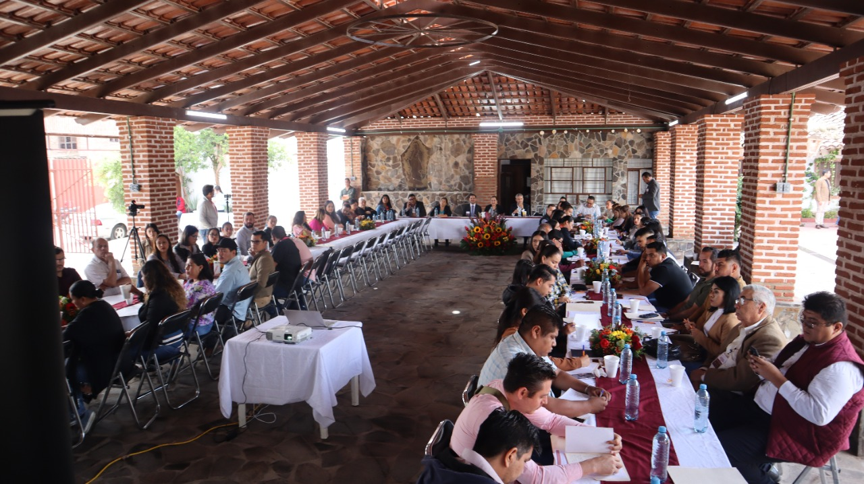

**Capacitación Regional de Zacoalco de Torres 5 de octubre de 2022**